NOM ENTREPRISE
Pour nos salaires et conditions de travail :
Mobilisons-nous le 5 Octobre !

Alors que la pandémie est toujours présente, le Président souhaite reprendre son projet de contre-réforme des retraites et diminuer les droits de celles et ceux qui sont privés d’emploi.
Il veut faire travailler plus longtemps ceux qui ont un boulot et donc empêcher d’en trouver un ceux qui n’en n’ont pas !
Résultat, les profits explosent pour quelques-uns mais les salaires et les conditions de travail se dégradent.
Les grandes grèves qui ont précédé la crise sanitaire avaient contraint le gouvernement à des premiers reculs.
Le 5 octobre il doit entendre les salariés et leurs syndicats qui sont unanimement opposés à une réforme des retraites et à l’attaque contre les chômeurs.

Pendant des années il n’y avait pas d’argent pour la santé ou les services publics et depuis des mois ils donnent des milliards aux entreprises sans condition sociale et environnementale.

Essence, gaz, alimentation, électricité…
tout augmente sauf nos salaires :
L’inflation est supérieure à 2% et comme l’indique le code du travail, le gouvernement a été obligé d’appliquer l’augmentation automatiquement du SMIC, sans aucun « coup de pouce ». L’urgence c’est la revalorisation du SMIC, des grilles de conventions collectives et des salaires au-delà de l’inflation.
Nos conditions de travail se dégradent :
Intensification, pression, impossibilité de bien faire son travail… les situations de mal-être et de risques sur notre santé s’accentuent. L’organisation du travail autour du seul rendement sans écoute ni considération des salarié.es n’est plus acceptable.

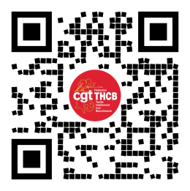
Ca suffit ! Dans toutes les entreprises,
LE MARDI 5 OCTOBRE
nous seront en grève et en manifestation :

Pour demander des négociations d’augmentation de salaires
Pour que nos conditions de travail s’améliorent
Contact :
01 55 82 84 89 thc@cgt.fr www.thcb-cgt.fr
Lieu manifestation

